ПСКОВСКАЯ ОБЛАСТЬ

МУНИЦИПАЛЬНОЕ ОБРАЗОВАНИЕ «ДЕДОВИЧИ»

СОБРАНИЕ ДЕПУТАТОВ ГОРОДСКОГО ПОСЕЛЕНИЯ «ДЕДОВИЧИ»

ПРОЕКТ

РЕШЕНИЕ

от ____________ № _________

(принято на _____очередном заседании

Собрания депутатов городского поселения

«Дедовичи» четвертого созыва)

рп. Дедовичи

Об утверждении схемы многомандатных избирательных округов для проведения выборов депутатов Собрания депутатов городского поселения «Дедовичи» сроком на десять лет

Рассмотрев представленную Территориальной избирательной комиссией Деовичского района схему многомандатных избирательных округов для проведения выборов депутатов Собрания депутатов городского поселения «Дедовичи», руководствуясь статьей 18 Федерального закона от 12.06.2002 года № 67-ФЗ «Об основных гарантиях избирательных прав и права на участие в референдуме граждан Российской Федерации», статьей 15 Закона Псковской области от 01.08.2003 года № 295-ОЗ «Избирательный Кодекс Псковской области» и Уставом муниципального образования «Дедовичи», Собрание депутатов городского поселения «Дедовичи» РЕШИЛО**:**

1. Утвердить сроком на десять лет схему многомандатных избирательных округов для проведения выборов депутатов Собрания депутатов городского поселения «Дедовичи» согласно приложениям №1 и № 2 к настоящему решению.
2. Признать утратившим силу решение Собрания депутатов городского поселения «Дедовичи» от _______ № _____ «Об утверждении схемы многомандатных округов для проведения выборов депутатов Собрания депутатов городского поселения «Дедовичи» сроком на десять лет».
3. Опубликовать настоящее решение в течение пяти дней с момента утверждения и разместить на официальном сайте МО «Дедовичи» в сети Интернет.
4. Направить данное решение в Территориальную избирательную комиссию Дедовичского района Псковской области.
5. Настоящее решение вступает в силу со дня официального опубликования.

Глава городского поселения «Дедовичи» Н.Ю. Елизаров

Приложение № 1

к Решению Собрания депутатов

городского поселения «Дедовичи»

от № ___

**Схема многомандатных избирательных округов для проведения выборов депутатов Собрания депутатов**

**городского поселения «Дедовичи»**

|  |  |  |  |  |
| --- | --- | --- | --- | --- |
| **Избирательный округ** | **Количество мандатов** | **Границы избирательного округа** | **Перечень административно-территориальных единиц, входящие в избирательный округ** | **Число избирателей в округе на 01.07.2024 г.** |
| Многомандатный избирательный округ № 1 | 3 |  | **п. Дедовичи:** улицы: Базарная, Высокая, Заводская, Заготовительная, Интернациональная, Комбрига Васильева, Коммунаров, Комсомольская, Космонавтов, Лени Голикова, Луговая, Мелиораторов, Мирная, Яковлева, Набережная, Новая, Партизанская, Первомайская, Песочная, Пионерская, Полевая, Промкомбината, Рабочая, Совхозная, Харченко, Школьная, Ю. Иванова, Юбилейная;  переулки Вокзальный, Железнодорожный, Задорожный, Пружковский, Складской, Советский;  пл. Советов. | 1589 |
| Многомандатный избирательный округ № 2 | 3 |  | **п. Дедовичи,** улицы: Бундзена, Западный квартал, Невского, Новгородская, Октябрьская (дом № 5), Парковая, Садовая, Энергетиков, Южная;  переулки: Лесной, Студенческий. | 1639 |
| Многомандатный избирательный округ № 3 | 3 |  | **п. Дедовичи:**  ул. Октябрьская, дома № 1, № 3, № 7, № 9, № 17, № 19, № 21, № 22, № 25, № 27, № 29, № 33, № 35, № 39, № 39а | 1656 |
| Многомандатный избирательный округ № 4 | 3 |  | **п. Дедовичи:**  улицы: Береговая, Весенняя, Виноградова, Вологодская, Восточная, Егорова, Есенина, Уральская, Октябрьская дома № 24, № 28, № 30, № 30б, № 32, № 34, № 36, № 38, № 40, № 42, № 44, № 46, № 48, № 50, № 50а, № 52, № 52а, № 54, № 54а, № 56, № 56а, № 58, № 58а, № 60, № 60а. | 1635 |

ПРИЛОЖЕНИЕ № 2

к решению Собрания депутатов

городского поселения «Дедовичи»

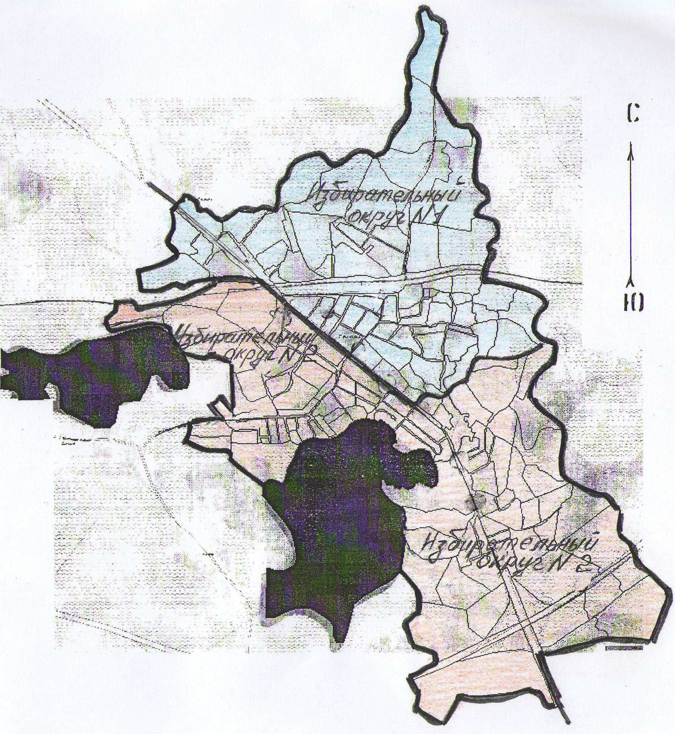 от ____________ № _____